总体设计报告
（基于C/S模式的在线判题系统）

目 录

1、 系统概述 2
1.1编写目的 2
1.2系统功能 2
1.3 任务分配 3
2、 设计约束 3
2.1软硬件约束 3
2.2接口约束 4
2.3其他约束 4
2.4名词解释 4
3、 开发和运行环境 5
4、 软件的总体结构图 5
4.1系统总体框架图： 5
4.2系统流程图。 6
4.3数据流程图: 7
5、 功能模块设计概述 7
5.1本系统分为四大模块 7
5.2系统类图 8
5.3各个类之间的关系 9
5.4系统时序图 10
5.5 JUDGE CORE的设计 12
6、 数据库设计概述 13
6.1数据库环境 13
6.2数据库设计 14
7、 用户界面设计 14
8、 参考资料 14

- 系统概述

1.1编写目的
随着信息技术的发展，浙江工业大学的online judge系统http://acm.zjut.edu.cn/在很多的方面不能满足用户的需求。比如不能进行在线的discuss，在举行大型比赛的时候参赛人数不能超过200，否则服务器很可能会down。这是一个基于B/S的在线判题系统，由于开发者早已离校，多年没有更新维护，可用性已经很差。基于这样的事实，作者计划开发一个基于C/S的在线判题系统，用户在登录客户端之后可以练习，参加比赛，和讨论交流。相信这样的一个系统会给很多编程初学者一定的帮助。

1.2系统功能
1、此系统的功能主要有三个：个人练习，举办比赛，登录用户之间的交流。一个用户登录之后可以看见其他登录了的用户，类似qq群。
系统管理员登录之后可以添加比赛，添加题目等操作。
2、安全与保密要求：登陆系统时，需验证身份和密码，用户名密码以加密的形式保存在数据库中。

1.3 任务分配
主要开发者：王俊俏。
辅助开发者： 范利宁，陈佳明。
测试：蔡逸，陈浩。
文档写作：赵文静，王娜。

- 设计约束

2.1软硬件约束
由于要查询很多的Windows API，所以Judge内核开发采用Visual Studio 2010。界面开发采用C++ Qt4。数据库采用SQL server 2008. 硬件方面没有太大限制。
服务器：PentiumIII 500 以上或更高，内存:1GB 以上；硬盘：至少10G 以上； CD－ROM：16 倍速以上；网卡：10ＭＢ/100ＭＢ自适应； 16 倍速以上；网卡：10ＭＢ/100ＭＢ自适应，至少一台工作站，使用TCP/IP 协议。
用户单位机构方面：使用该系统，客户原有体系几乎不需要太大的变化，这是个即装即用的平台软件，对人员数量和技术的要求不高。

2.2接口约束
- 支持的硬件类型：硬件方面没有太大限制，装有Windows，Linux等主流PC操作系统的一般笔记本和台式机均可。
- 使用的通讯协议：TCP/IP 协议。

2.3其他约束
- 工期约束：6月底
- 人员约束：王俊俏小组，工作人员少。
- 设备约束：基本的办公条件，一台电脑和若干参考书籍
- 地理位置约束：浙江工业大学局域网

2.4名词解释
OJ：Online Judge，在线判题系统
Judge返回的结果：
Yes： 程序通过了全部的测试数据。
CE： Compile Error编译错误。
WA： Wrong Answer答案错误。
TLE： Time Limit Exceeded超过时间限制。
MLE： Memory Limit Exceeded 超过内存限制。
RE： Runtime Error运行时程序崩溃。
PE： Presentation Error格式错误。

- 开发和运行环境
开发环境：Dell inspiration 1420笔记本，主频2.0GHz，内存3G，Win7操作系统。
运行环境：客户端可以在Windows，Linux等主流PC操作系统上运行，由于是C++ Qt开发，故无需任何虚拟机设备。服务器端需要有SQL server 2008数据库支持。
- 软件的总体结构图

4.1系统总体框架图：

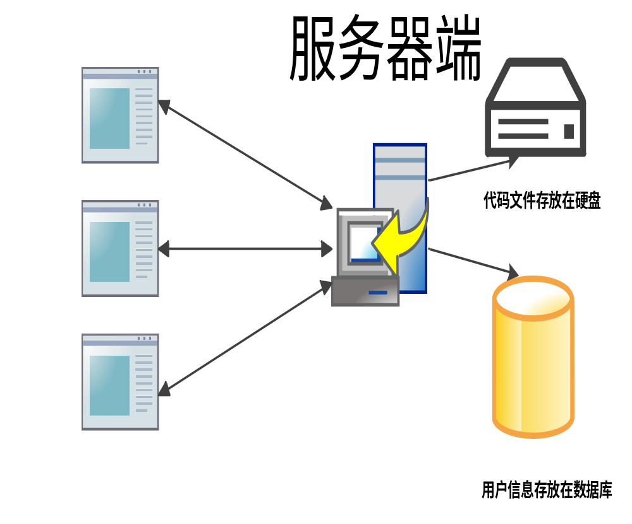

4.2系统流程图。
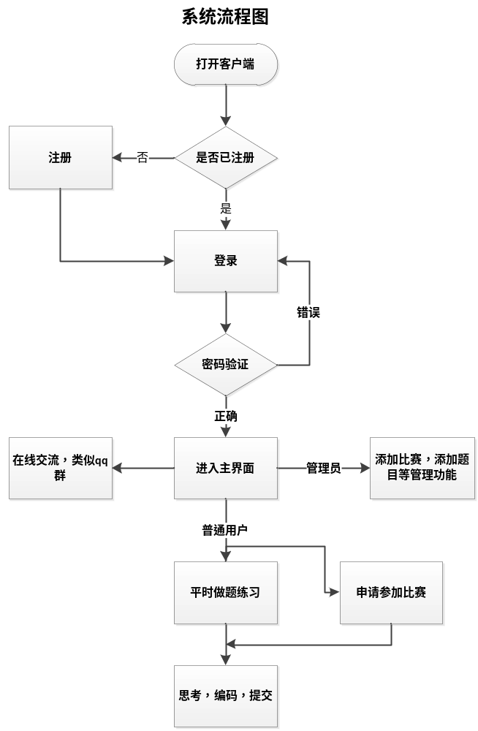

4.3数据流程图:

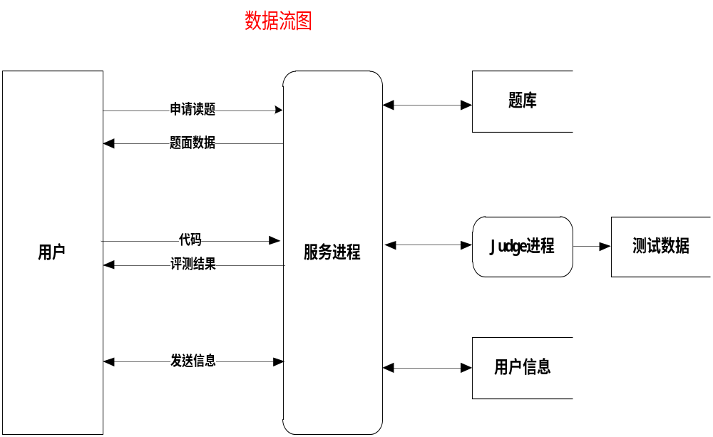
- 功能模块设计概述

5.1本系统分为四大模块
用户界面
网络通信
数据存储（包括数据库和硬盘）
多线程判题

5.2系统类图
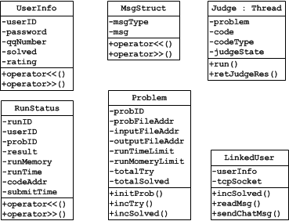

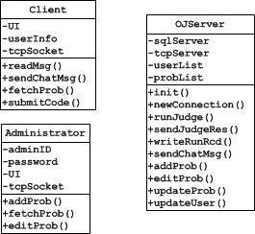

5.3各个类之间的关系
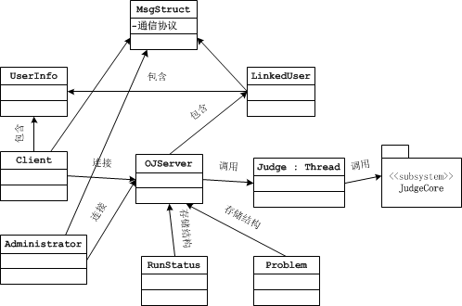

5.4系统时序图
一般用户部分
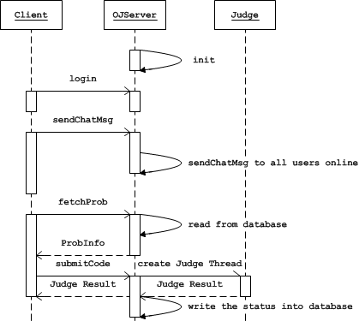

管理员部分
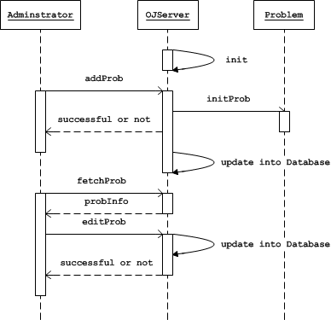

5.5 JUDGE CORE的设计
JudgeCore.exe作为一个独立模块，单独开发，负责判断一个可执行文件是否能通过所有的测试数据

模块调用的接口如下图所示
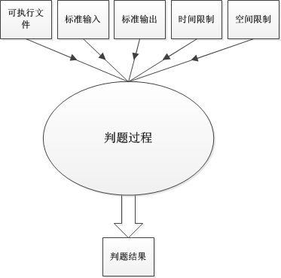

Judge内核判题流程
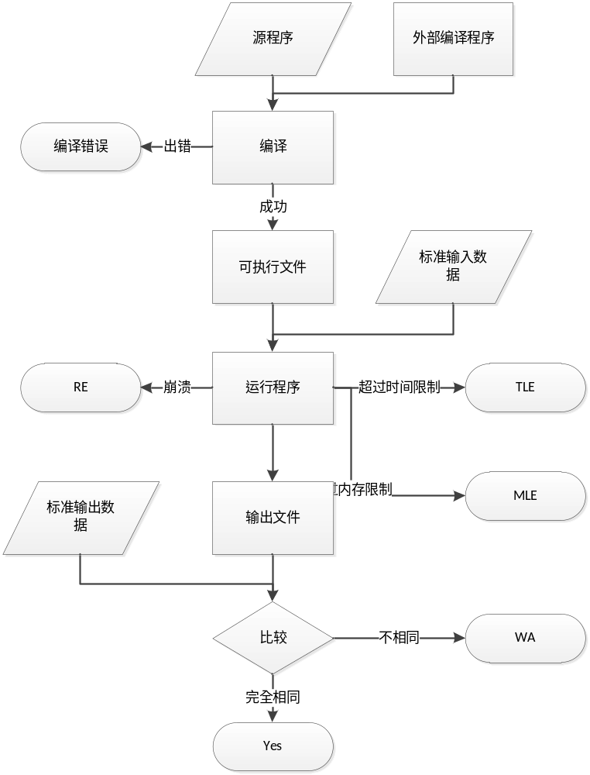

- 数据库设计概述

6.1数据库环境
服务器端需要有SQL server 2008数据库支持。

6.2数据库设计
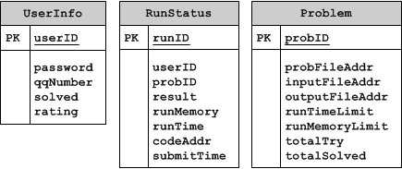

- 用户界面设计(运行结果)
登陆界面
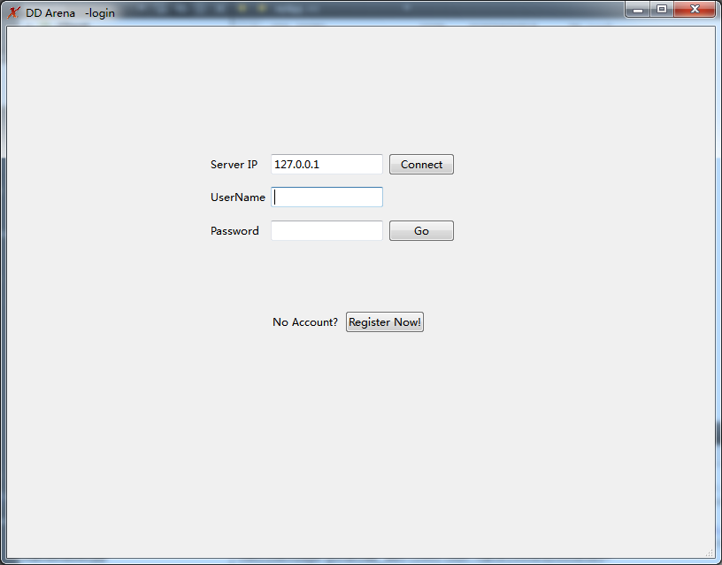
在线注册界面
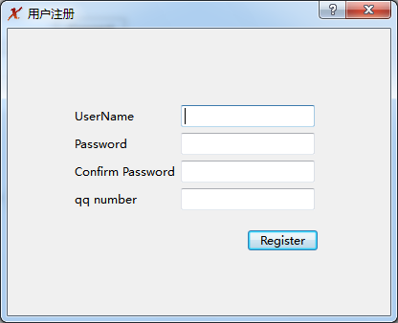
登陆成功之后的主界面:
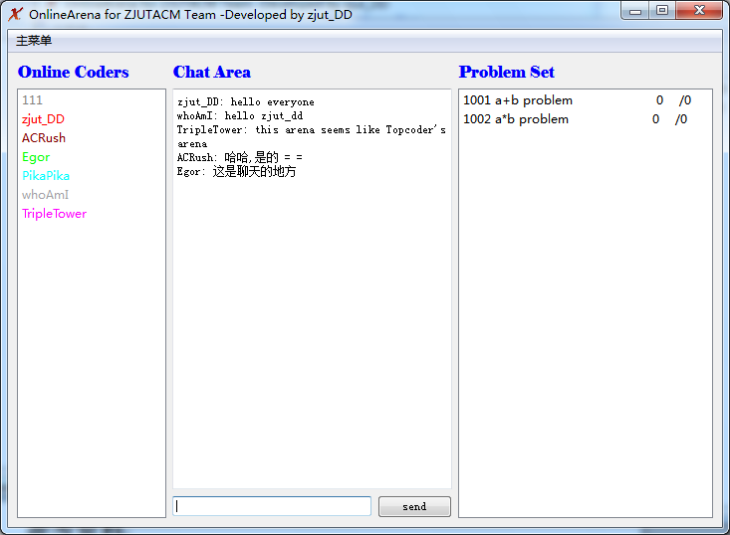
显示的颜色是根据用户的等级(也就是比赛的成绩)来确定的.

双击左侧的Online Coders的任意一个人,可以显示这个用户的基本信息
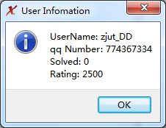
双击右侧的Problem Set里面的任意一个题目,会显示题目信息
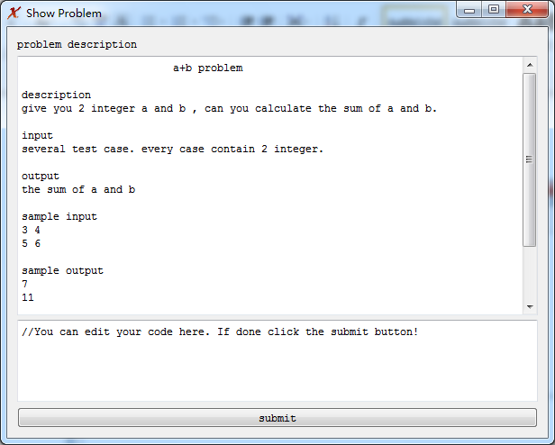
粘贴上自己写的代码后点击submit,会提交代码到服务器评判
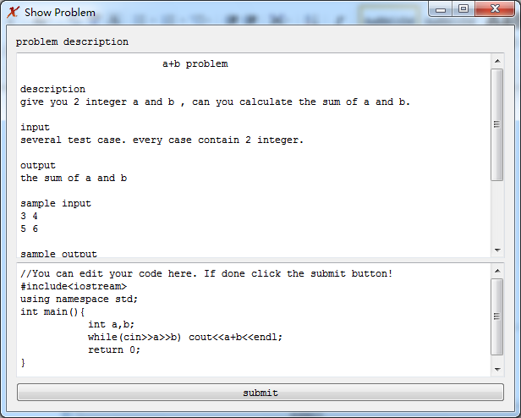
返回界面显示
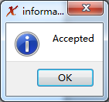
- 参考资料
《Design of Automata Online Judge》，Xiaoyu Du，Chao Yi，北京师范大学。
《Online Judge系统的设计开发》，王腾 姚丹霖，国防科大计算机学院。
《Windows API》，范文庆，周彬彬，人民邮电出版社。
《C++ GUI Qt4编程》，Jasmin Blanchette, Mark Summerfield，电子工业出版社。
《计算机操作系统》，汤小丹，西安电子科技大学出版社。

